

**Практическая работа № 2 по git**

**Выполнил(и):**

студенты группы 2ИСП11-18

Кашутина М.А.

Леванкова А.М.

**Проверил**: преподаватель Возвахов Д. А.

Москва

2022

Оглавление

Инициализируйте репозиторий в папке mat_lib 3

Задайте имя пользователя и email глобально 3

Изучите содержимое папки .git/ 4

Сделайте первый коммит 4

Выполните файл test.py 5

Сделайте второй коммит 5

# Инициализируйте репозиторий в папке mat_lib

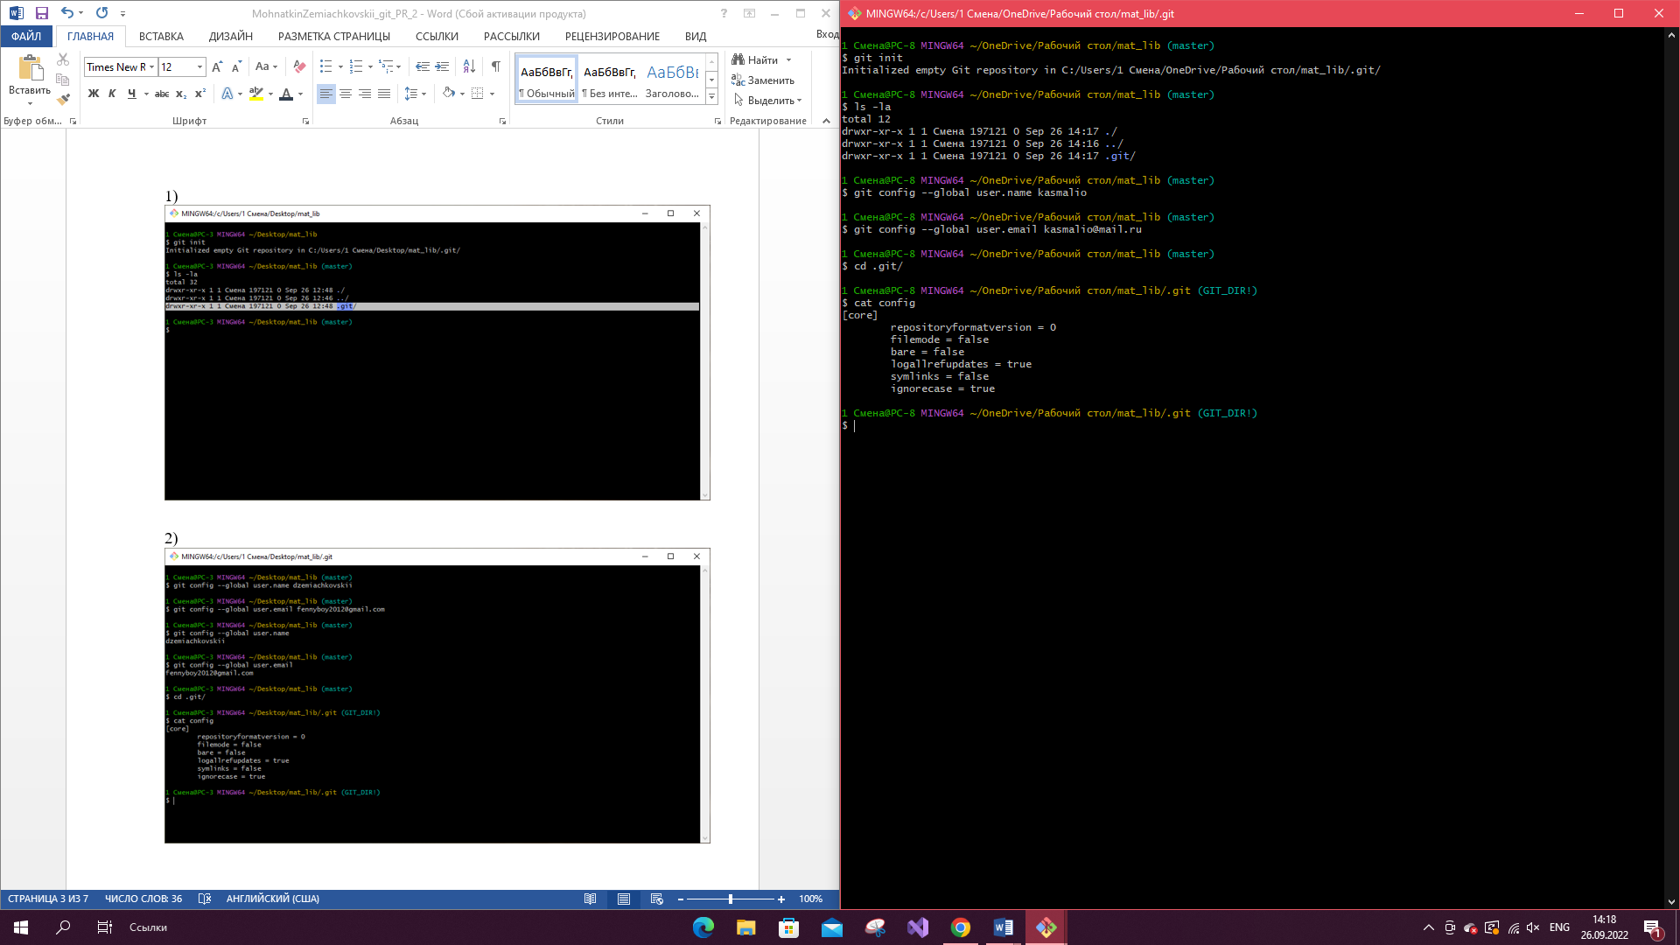

# Задайте имя пользователя и email глобально

* Проверьте, что изменения внесены в файл глобальных настроек .gitconfig
* Проверьте, что файл локальных настроек .git/config не был изменен

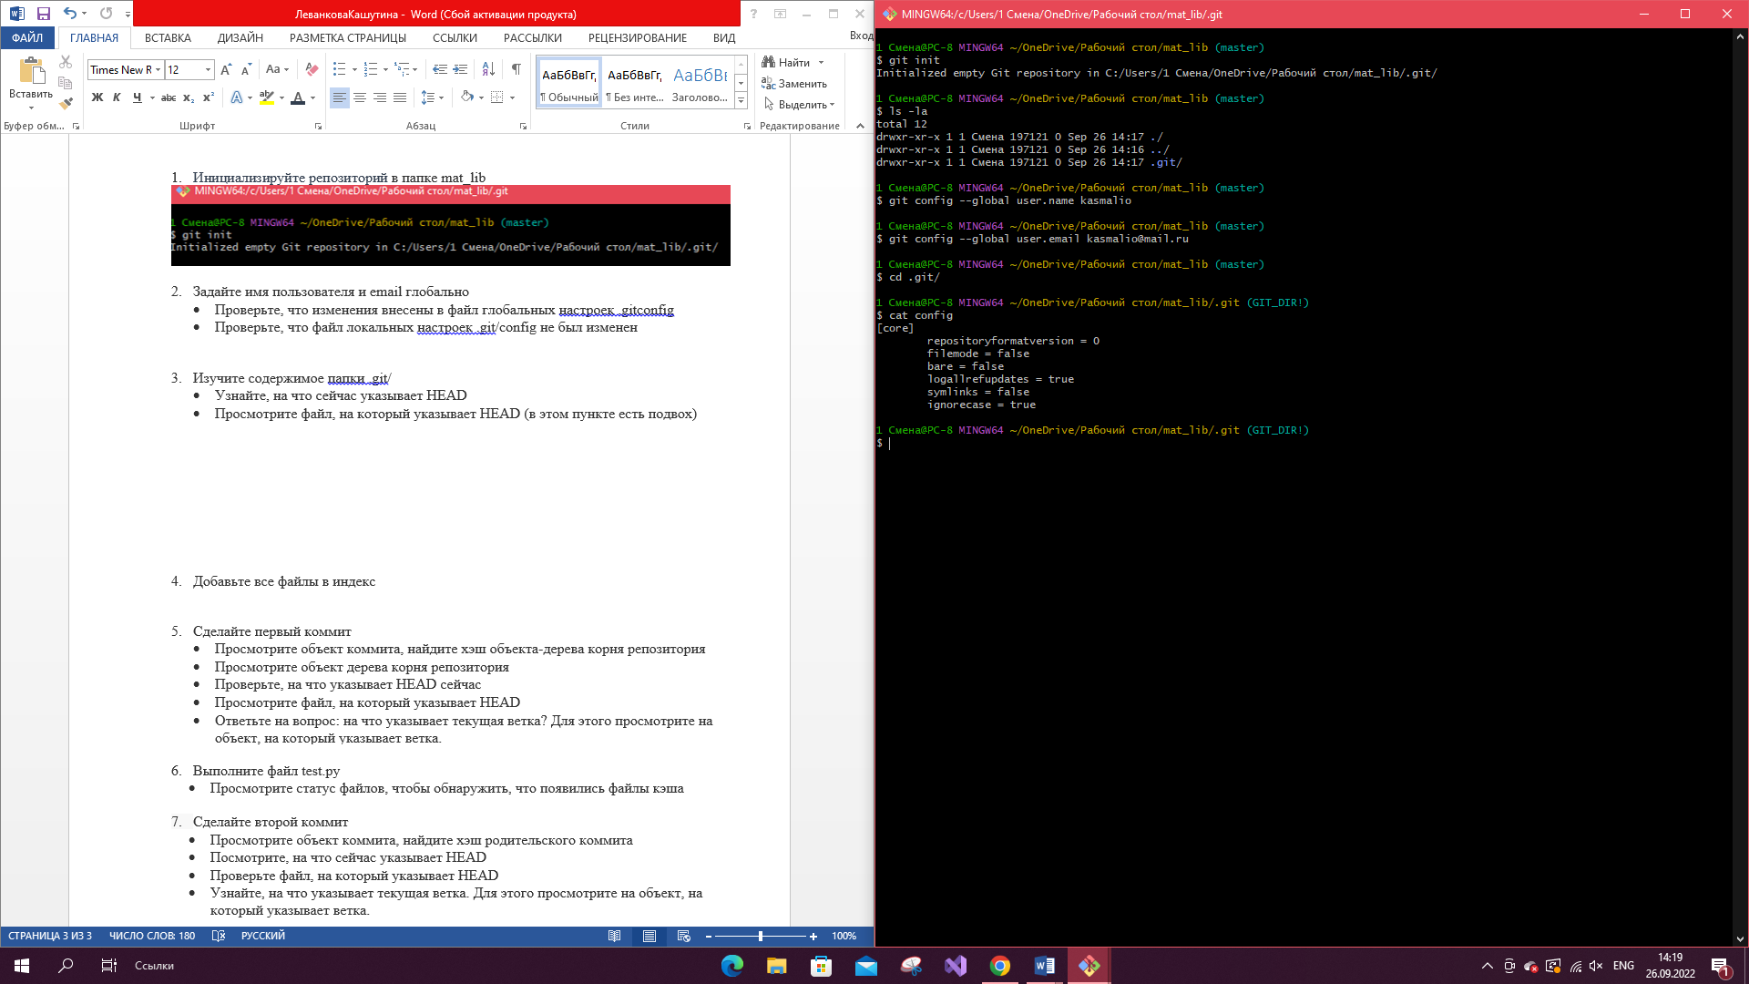

# Изучите содержимое папки .git/

* Узнайте, на что сейчас указывает HEAD
* Просмотрите файл, на который указывает HEAD (в этом пункте есть подвох)

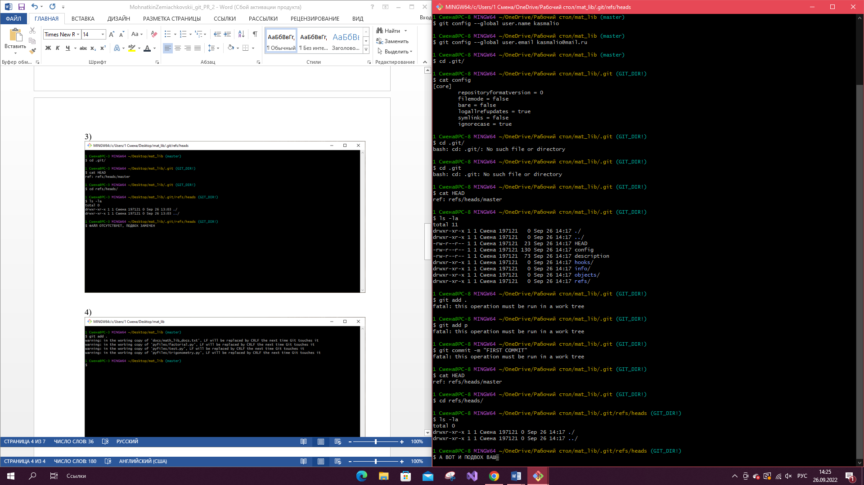

1. Добавьте все файлы в индекс

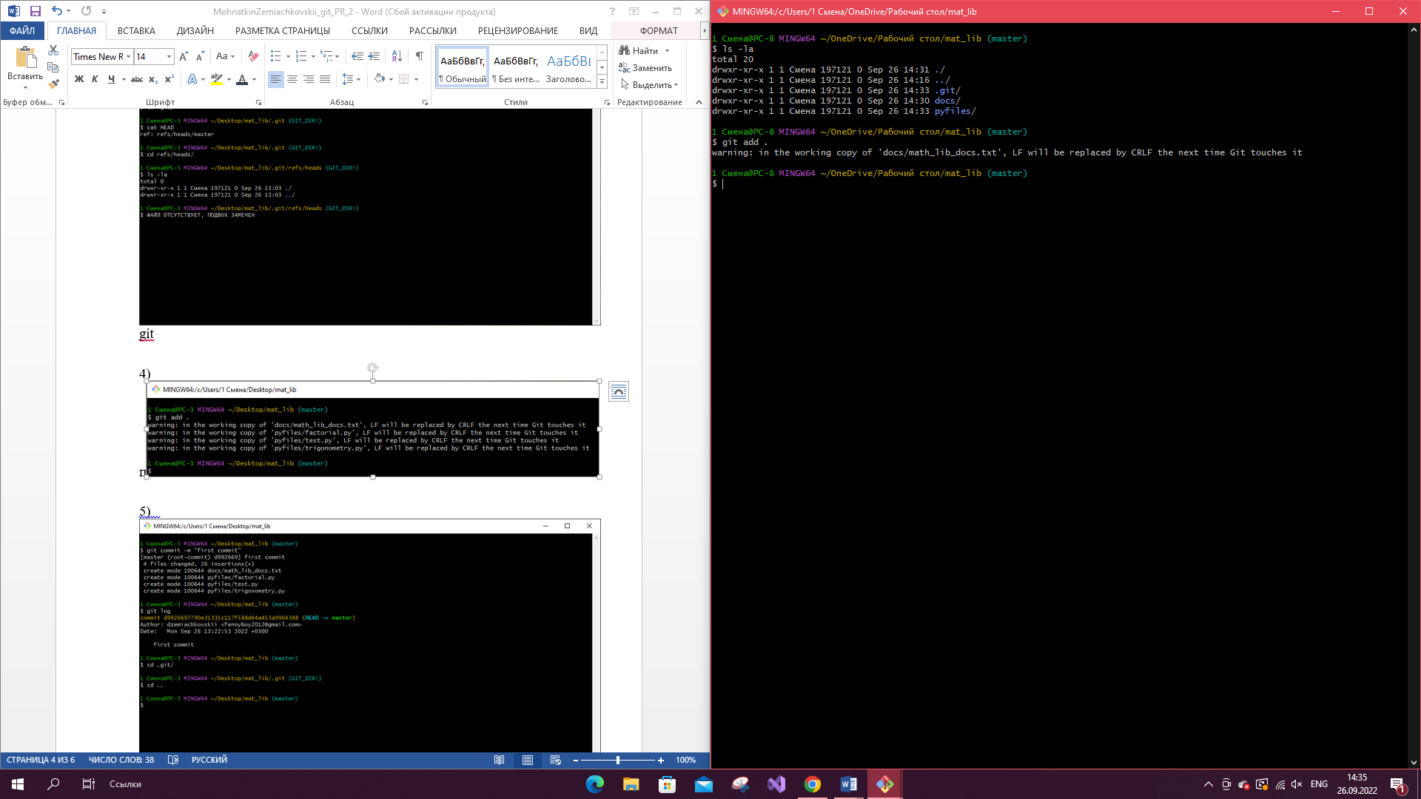

(не все файлы добавились :О)

# Сделайте первый коммит

* Просмотрите объект коммита, найдите хэш объекта-дерева корня репозитория
* Просмотрите объект дерева корня репозитория
* Проверьте, на что указывает HEAD сейчас
* Просмотрите файл, на который указывает HEAD
* Ответьте на вопрос: на что указывает текущая ветка? Для этого просмотрите на объект, на который указывает ветка.

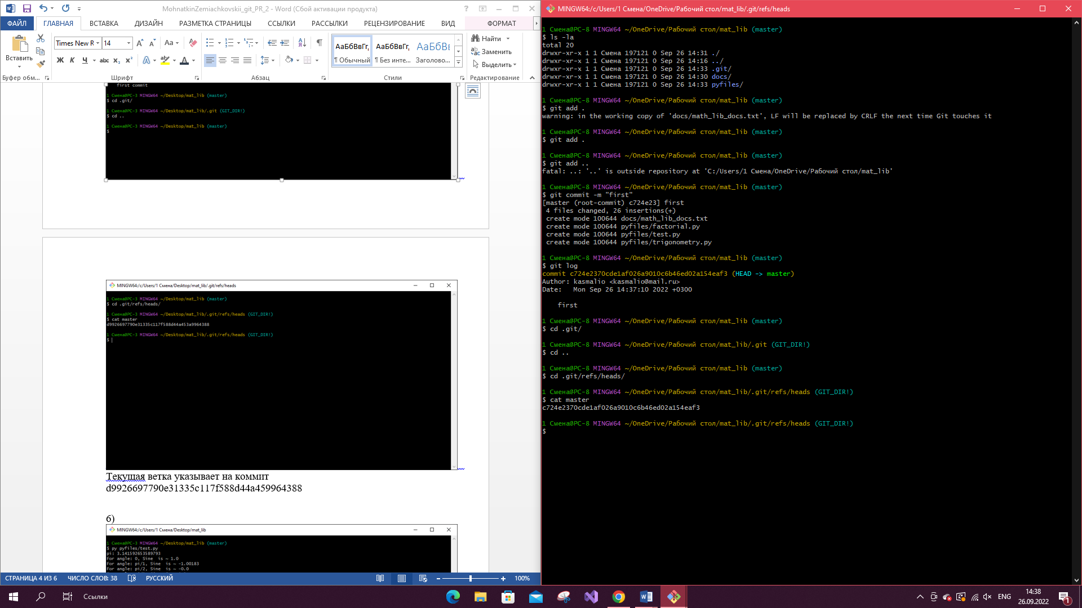

Текущая ветка указывает на коммит: c724e2370cde1af026a9010c6b46ed02a154eaf3

# Выполните файл test.py

* Просмотрите статус файлов, чтобы обнаружить, что появились файлы кэш

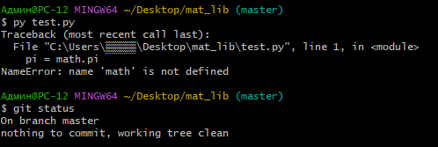



# Сделайте второй коммит

* Просмотрите объект коммита, найдите хэш родительского коммита
* Посмотрите, на что сейчас указывает HEAD
* Проверьте файл, на который указывает HEAD
* Узнайте, на что указывает текущая ветка. Для этого просмотрите на объект, на который указывает ветка.

